Муниципальное дошкольное образовательное учреждение Детский сад №9 «Малыш» комбинированного вида
Московской области

Конспект урока

«Право на получение информации»

(подготовительная к школе группа)

Подготовила

воспитатель

Владимирова Ирина Эдуардовна

Павловский Посад

2014г.
ЦЕЛЬ:
- Расширить представления детей о возможности получения информации из разных источников.
- Ввести понятие «информации». Познакомить детей с правом на получение информации.
- Уточнить знания детей о своих правах, выяснить, насколько дети умеют объяснить их.
- Развить интерес детей к чтению, книге, библиотеке. Закреплять представления о том, что знания получают из книг.
- Учить детей связной речи, обогащать словарный запас.
- Воспитывать бережное отношение к книге и умение слушать товарищей.

МАТЕРИАЛЫ:

  - Книги, журналы, газеты,

  - иллюстрации с изображением источников средств информации,

  - «паспорта» детей,

  - Символы,
  - жетоны,
  - игрушка - волчок,

  - клей.

ПРЕДВАРИТЕЛЬНАЯ РАБОТА С ДЕТЬМИ
Беседы и занятия с детьми по теме «Права ребёнка».

Экскурсия в школьную библиотеку.

Чтение художественных произведений.

Изготовление «паспорта»

Дети заходят в группу под песню из знакомого мультфильма «Ужасно интересно - все то, что неизвестно», останавливаются около стола, на котором разложены книги газеты журналы. На доске картинки с изображением телевизора, радио, магнитофона, компьютера и телефона.

Воспитатель.- Ребята, какая веселая песня сейчас прозвучала. Вы все конечно знаете, из какого она мультфильма. А вот о чем эта песня?

Дети - О том, что всем интересно узнавать все новое и не известное.

Воспитатель - Да действительно все взрослые и дети любят узнавать, то чего они еще не знают. Ребята, а откуда мы узнаем это новое? Что помогает нам получать нужную информацию?

Дети - Рассказывают, опираясь на материалы расположенные, на столе и доске.
- из телевизионных передач, из радиопередач, из интернета, из книг, газет, журналов.

Вопросы:

-Какие интересные и познавательные телепередачи вы любите смотреть?
Дети - « Галилео», « Смешарики», «Мы идём играть», «Дисней».
-Что интересного вы узнали из них?
Дети - В этих передачах мы узнали много интересного о разных вещах, о разных странах, о людях из других стран, о животных и птицах.

-Какие радиопередачи вы слушали?
Дети - «Азбука путешествий», «Уроки любопытства», «Однажды в музее».

- Какую информацию можно получит по телефону?
Дети - Можно узнать правильное время, узнать нужный номер телефона, узнать время отправления поезда или автобуса, узнать репертуар кинотеатра.
Для чего нужны людям газеты и журналы?
Дети - Чтобы узнавать новости о разных событиях.

-Какие книги вы любите читать?
Дети - Энциклопедии, сказки, рассказы, былины.

-Все ли люди могут читать книги газеты журналы?
Дети - Все люди, которые умеют читать. Даже для слепых людей есть специальные книги.

А маленькие дети тоже могут читать книги?

Дети - Нет, читать книги, газета, журналы, могут только те, кто знает алфавит и умеет читать.

Воспитатель - Да ребята, и в этом нам тоже помогают специальные книги. Какие?

Дети - Букварь, азбука.

Воспитатель - А вы знаете, кто написал первый букварь у нас на Руси?

Дети - Иван Федоров.

Воспитатель - А что еще он придумал и для чего?

Дети - Он придумал первый печатный станок, для того чтобы книг было много, и все могли их читать.
Воспитатель - «Как бы жили мы без книг?

Ты представь себе на миг, Если б все исчезло разом, Что писалось для детей...

От волшебных добрых сказок
До веселых новостей?

Дружат все с печатным словом, Если б не было его
Ни о старом, ни о новом
Мы б не знали ни чего!»

Ребята, а откуда к нам в дом попадают книги журналы и газеты?

Дети - Покупаем в магазине, дарят в подарок....

Воспитатель - Вспомните ребята, куда мы с вами ходили на экскурсию?

Дети - Мы ходили в школьную библиотеку.

Воспитатель - Что интересного вы увидели в библиотеке?
Дети - Много разных книг, журналов.
- Кто помогает детям выбрать нужную книгу?
Дети - Библиотекарь.
- Как библиотекарь находит необходимую книгу?
Дети - По первой букве в названии книги.
- Все ли книги можно брать читать домой?
Дети - Некоторые старинные книги можно читать только в библиотеке, и домой их брать нельзя.
- Что такое читальный зал?
Дети - Это помещение где можно присесть за стол и почитать книги.

Рассказ воспитателя из личного опыта о библиотеке.

Воспитатель - сегодня утром вы принесли в группу свои любимые книги и журналы. Мы с вами оформили выставку. Пойдемте, посмотрим на наши книги, и может быть, кто-то из вас расскажет нам, что интересного вы узнали из них? Только где же они? Куда все подевалось?

Под музыку появляется Шапокляк с дипломатом.

Шапокляк - Здравствуйте дети! А что это вы такие грустные? У вас что-то случилось?

Дети - У нас пропали наши книги!

Шапокляк - А зачем вам нужны все эти книги и журналы?
Диалог Шапокляк и детей.

Дети –

«Даже маленький ребенок
Не умеющий читать,
Только выйдет из пеленок
Просит книгу показать».

Дети –

«Книг заветные страницы, Помогают людям жить,
И работать и учиться, Родину свою любить!»

Шапокляк - Да вы еще и читать то их как следует, не научились! Наверное, только пачкаете и рвете? Так что, рано вам еще пользоваться книгами да журналами. Это могут делать только взрослые люди, ну вот я, например. А вы меньше будете знать, крепче будете спать.

Воспитатель - Нет Шапокляк, дети тоже имеют право узнавать все новое полезное и интересное.

Шапокляк - Какое еще такое право? Ни каких прав у детей нет и быть не может.

Воспитатель - А вот и есть такое право. У нас даже такая книга есть. Ребята как она называется?

Дети - Права ребенка.
Шапокляк - Что это за книга такая, что в ней написано?

Воспитатель - А мы тебе сейчас все расскажем и покажем. Вставай с нами вот сюда, вокруг волчка. Проводиться игра – «Узнай символ». (В игре используются символы – жетоны, дети рассказываю о правах.) Во время игры Шапокляк задает детям вопросы:

- В каком документе написано где, когда ты родился и какое у тебя имя, Что такое семья?
- Дети - Имя и дата рождения написаны в свидетельстве о рождении.
- Семья это наши родители.

-Как ваши родители заботятся о вас?
- Дети- Родители следят за нашим здоровьем, за питанием, одевают нас, покупают нужные вещи, игрушки, учат нас.

- Зачем нужен медицинский полис?
- Дети – Он нужен чтобы, ходить к врачам в поликлинику.
- Назови свой домашний адрес?
- Дети называют свои адреса.
- фамилия и отчество?
- Дети называют свои имена, фамилии и отчества.

Воспитатель – Уважаемая Шапокляк, может, ты вернёшь ребятам книги?

Шапокляк - Да, вижу я, что вы дети умные, много знаете, и хотите еще больше знать. Возвращаю вам ваши книги. А вот эту можно я возьму себе? Я почитаю ее Чебурашке. До свидания!

Воспитатель - Ну вот наши книги на месте. И теперь вы можете рассказать о них, поделиться с нами своими впечатлениями, об их жизни, повадках.

Дети кратко рассказывают о своих книгах.
Дети - Моя любимая книга – энциклопедия о животных. Я узнаю много интересного о разных животных.
- А моя любимая книга – «Русские народные сказки». В сказках происходят разные чудеса, и добро всегда побеждает зло.

Воспитатель - Большое спасибо ребята было очень интересно. Мы с вами обязательно рассмотрим все книги, почитаем их. А сейчас подумайте, какое новое право вы сегодня узнали?

Дети - право читать книги и журналы.
Воспитатель - Да это право на получение информации. Все дети могут пользоваться книгами журналами и газетами, смотреть телепередачи, и получать полезную информацию.

Воспитатель показывает новый символ – жетон, раздает маленькие жетоны детям.

Воспитатель - давайте приклеим эти символы в наши с вами паспорта. Дети подходят к столам и выполняют работу.

Воспитатель - посмотрите ребята, сколько прав вы уже знаете. И еще много других узнаете на следующих занятиях. А сейчас вы можете посмотреть новые книги и журналы. Наше занятие закончилось. Спасибо!

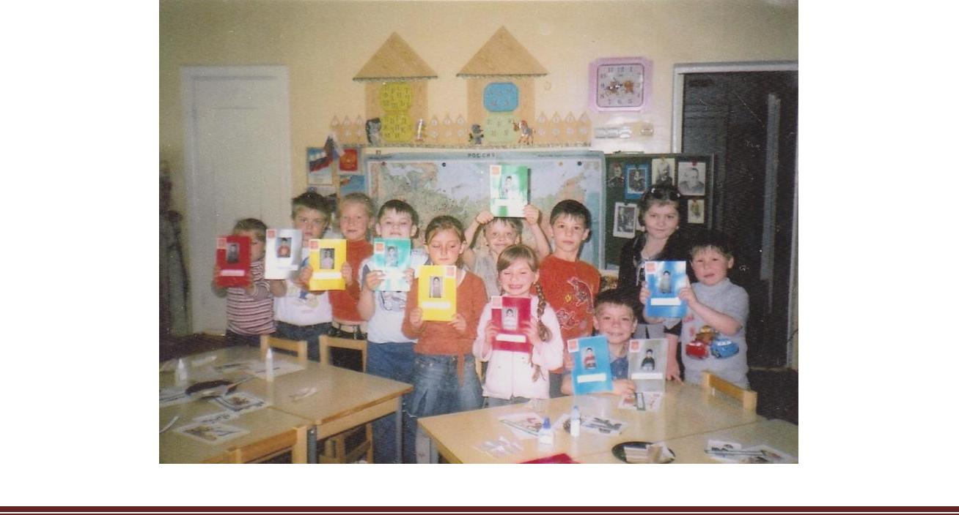

Автор фото: Владимирова Ирина Эдуардовна.

Список литературы:
1.Н.С.Голицына, Л.Д.Огнева «Ознакомление старших дошкольников с конвенцией о правах ребёнка» ООО « Издательство Скрипторий 2003». Москва. 2006
2.Н.В. Алёшина «Ознакомление дошкольников с социальной действительностью» Педагогическое обществоРоссии.М.,2003.

